-r
ESTATUTOS DEL CLUB DEPORTIVO ELEMENTAL

CAPITULO I

DENOMINACIÓN OBJETO DOMICILIO Y

ÁMBITO DE ACTUACIÓN
ARTICULO 1 Con la denominación
AOCAR t Y | S?OVT
andiul
nombrecomp/etodelck,b) se constituye un Club Deportivo Elemental sin ánimo de lucro, con personalidad jurídica propia y plena capacidad de obrar, cuya finalidad exclusiva es la práctica, promoción y participación en actividades y competiciones deportivas.

ARTICULO 2.-
2.1 .- El Club desarrolla á como principal modalidad deportiva Ja de y EV una c'/ modü•d VEA.deportivo Y adscribirá a la Federación Canaria de
DE PàT/W1)Çh' • el nombre de la FederecñnJ de conformidad con las normas aprobadas por ésta. 2.2.- No obstante, el Club podrá practicar otras modalidades deportivas, previo acuerdo de la Asamblea General. En tal caso, se crearán las secciones correspondientes, las cuales serán adscritas a las respectivas Federaciones Deportivas Canarias, de lo cual se dará cuenta al Registro de Asociaciones Deportivas de Canarias en el plazo de diez días.
ARTICULO 3.- El domicilio social se fija en la calle
ðLv-EAZ
nombre completo de no B de
CAS PAL (Isla
(Indhv e/ muniiphl
de ) , teléfono 92 G- 1)--95 . La Asamblea General podrá modificar el domicilio mediante el pertinente acuerdo, del que se dará cuenta al Registro de Asociaciones Deportivas de Canarias en el plazo reglamentariamente establecido.
ARTICULO 4.- El ámbito de actuación del Club es
(In&ar regional o hsul.t)' sin perjuicio de poder adscribirse a organizaciones supracomunitarias y actuar fuera del territorio de la Comunidad Autónoma.

CAPITULO ll
DE LOS SOCIOS
• nombre compkto de/

ARTICULO S.-
5.1 El número de socios será ilimitado.
5.2.- No obstante, la Junta Directiva podrá suspender la admisión de nuevos socios cuando así lo exijan razones de aforo o capacidad de las instalaciones. Todo acuerdo que se adopte al respecto, deberá ser ratificado por la Asamblea General, en el plazo de cinco meses. Caso de no ser ratificado en dicho plazo, la Junta Directiva deberá resolver sobre las solicitudes de socios suspendidas, con efectos retroactivos a la fecha de su presentación, si la resolución de admisión fuese positiva.

ARTICULO 6.-
6.1 Los socios podrán ser de las siguientes clases: De número, honorarios, aspirantes y familiares.
6.2.- Son socios de número todas las personas mayores de edad que estén en pleno uso de sus derechos civiles, satisfagan la cuota de ingreso y lo soliciten por escrito.
6.3.- Los menores de 18 años serán calificados como socios aspirantes, cuando asf lo soliciten y abonen la cuota de ingreso correspondiente. Estos socios sólo tendrán derecho al uso de las instalaciones sociales y pasarán automáticamente a ser socios de número al cumplir la mayoría de edad.
6.4.- Serán socios honorarios aquellas personas a quienes la Junta Directiva confiera esta distinción y tendrán un puesto de preferencia en los actos oficiales del Club. La Asamblea General podrá exigir determinados requisitos para otorgar esta condición.
6.5.- Serán socios familiares el cónyuge y los ascendientes y descendientes menores de edad que convivan con un socio de número y asf lo acreditan mediante certificación de residencia del Ayuntamiento correspondiente. Estos socios tendrán derecho al uso y utilización de las instalaciones sociales.

ARTICULO 7.-
7.1 .- La Junta Directiva deberá resolver sobre la solicitud de admisión de nuevos socios, en el plazo de quince días hábiles a partir de su presentación.
7.2.- En ningún caso se admitirán las solicitudes presentadas dentro de un proceso electoral del Club hasta que éste haya concluido.
7.3.- Contra la resolución denegatoria expresa o tácita de la Junta Directiva, cabrá recurso ante la Asamblea General en el plazo de un mes.
ARTICULO 8.- Los- derechos de los socios de número son:
- Exigir que la actuación del Club se ajuste a Io dispuesto en la legislación vigente y a las disposiciones estatutarias y reglamentarias específicas.
- Separarse libremente del Club.
- Conocer las actividades del Club y examinar su documentación.
- Expresar libremente sus opiniones en el seno del club.
- Ser elector y elegible para los órganos de representación y gobierno, Siempre que no se encuentre en alguno de los casos de excepción previstos en los Estatutos o en la legislación vigente.
ARTICULO 9.- Son obligaciones de los socios de número: a) Abonar las cuotas aprobadas por la Asamblea General.
- Contribuir al sostenimiento y difusión de la modalidad o modalidades deportivas practicadas por el Club.
- Aceptar cuantas normas dicte válidamente la Asamblea General y la Junta Directiva.
ARTICULO IO.- La condición de socio, en cualquiera de sus modalidades, se pierde por alguna de las causas siguientes:
- Por voluntad propia. En el supuesto de renuncia sin previo abono de las cuotas sociales vencidas, el reingreso estará condicionado al pago de las mismas, con el interés legal correspondiente, computado desde las fechas de devengo de las cuotas no satisfechas hasta el día de la solicitud del reingreso.
- Por acuerdo de la Junta Directiva, fundado en causas de carácter grave o muy grave. Se considerará como falta grave, además de aquellas otras que establezca el Reglamento de Disciplina del Club, el impago de las cuotas sociales durante tres meses consecutivos, previo requerimiento fehaciente para su abono.

CAPITULO III

ÓRGANOS DE REPRESENTACIÓN Y GOBIERNO
ARTICULO 11.- La Asamblea General es el órgano supremo de gobierno y estará integrada por todos los socios de número del club.

RTICULO 12.-
. I Cuando el número de socios de número no exceda de dos mil, podrán intervenir todos ectamente.
12.2.7 Cuando el número de socios de número exceda de dos mil, se elegirán un mínimo de treinta y tres representantes por unidad de millar o fracción y, de entre ellos, por el mismo sistema de sufragio libre, igual y secreto.
12.3.- Los socios que deseen presentar su candidatura como representantes, lo deberán hacer con quince días de antelación a la fecha de la elección, debiendo constar su aceptación. 12.4.- La elección de los socios-representantes será bianual, debiendo intervenir, por tanto, en todas las Asamblea Generales, tanto ordinarias como extraordinarias, que se celebren en el perfodo para el que fueron elegidos. No podrán ser elegidos para el siguiente perrodo bianual.
12.5.- Caso de producirse vacantes entre los socios-representantes, se celebrarán elecciones parciales con el fin de cubrirlas.
12.6.- La Asamblea General será convocada por el Presidente, a iniciativa propia o a instancia de la Junta Directiva o del diez por ciento de los socios de número, mediante comunicación escrita y con constancia de recibo por los destinatarios. 12.7.- Entre la fecha de la convocatoria y el día señalado para la celebración de la Asamblea deberá mediar un plazo mínimo de quince días naturales, excepto en el caso previsto en el Artículo 28.1, en que podrá ser de cinco días. 12.8.- La Asamblea General, tanto ordinaria como extraordinaria, quedará validamente constituida, en primera convocatoria, cuando concurran, presentes o representados, la mayoría de sus miembros. En segunda convocatoria, que podrá celebrarse una hora después de la primera, habrá "quórum n cualquiera que sea el número de socios presentes.
12.9.- La asistencia a una Asamblea en representación de un socio, deberá acreditarse por escrito en el que se le faculte especialmente para dicha Asamblea. La firma del socio deberá estar legitimada por el Secretario del Club.
ARTICULO 13.- Corresponde a la Asamblea General:
- La elección y cese del Presidente, de acuerdo con los presentes Estatutos. Cuando la Asamblea General esté integrada por sociosrepresentantes, corresponderá la elección a los socios de número que tengan la condición de electores, de acuerdo con lo establecido en los Estatutos.
- Aprobar la memoria anual de actividades.
- Aprobar el presupuesto de ingresos y gastos, la liquidación del ejercicio económico, el balance y la rendición de cuentas.
- Establecer las condiciones de admisión de nuevos socios.
- Ratificar o anular los acuerdos de la Junta Directiva.
- Aprobar, modificar y derogar los Estatutos y los Reglamentos del Club.
- Disponer de los bienes del Club, tomar dinero a préstamo y emitir- títulos transmisibles representativos de deuda o parte alícuota patrimonial.
- Formular moción de censura al Presidente.
- Conocer las altas y bajas de los socios.
- Cualquier otro asunto de interés para el Club que sea propuesto por la Junta Directiva o el diez por ciento de los socios de número y esté incluido en el Orden del día.

ARTICULO 14.-
14.I.- La Asamblea General deberá ser convocada en Sesión Ordinaria, al menos una vez al año, para tratar de las cuestiones señaladas en los apartados b) y c) del artículo anterior.
14.2.- Las demás sesiones serán extraordinarias.
RTICULO 15.- Los acuerdos de la Asamblea General, válidamente constituida, se adoptarán por el voto favorable de la mayoría simple de los miembros asistentes o representados a la misma, salvo que en estos Estatutos o en las disposiciones normativas que sean de aplicación, se exija otra mayoría cualificada.
DE LA JUNTA DIRECTIVA.

ARTICULO 16.-
1 6.1 .- La Junta Directiva es el órgano de gobierno del Club, ejecuta los acuerdos de la Asamblea General y ejercerá las funciones que estos estatutos le confieran.
16.2.- La Junta Directiva estará formada por un número de miembros no inferior a cinco ni superior a doce, designados y revocados libremente por el Presidente entre los socios que cumplan los requisitos previstos en el artículo 27 de los presentes Estatutos.
1 6.3.- La Junta Directiva tendrá, en todo caso, un Presidente, un Vicepresidente, un Secretario y un Tesorero. Caso de que existan secciones deportivas, cada una contará con un vocal.
16.4.- En particular, corresponde a la Junta Directiva:
- Mantener el orden y la disciplina en el Club, asf como en las competiciones que se organicen.
- Convocar, por medio de su Presidente, a la Asamblea General.
- Resolver sobre la admisión de nuevos socios.
- Redactar los Reglamentos del Club y las normas de uso de las instalaciones y las tarifas correspondientes, que habrán de ser aprobadas por la Asamblea General.
- Nombrar a las personas que hayan de dirigir las distintas comisiones y órganos que se creen, asf como organizar las actividades del Club.
- Formular inventario y balance anual, asf como redactar la Memoria Anual del Club y, en general, aplicar todas las medidas deportivas, económicas y administrativas precisas para el fomento y desarrollo del deporte dentro del Club.
- Cumplir y hacer cumplir los mandatos de la Asamblea General.
i) Cualesquiera otras que, en el ámbito de sus competencias, les sean atribuidas por estos Estatutos y normas reglamentarias o les delegue el Presidente o la Asamblea General.

ARTICULO 17.-
17.1.- La Junta Directiva quedará válidamente constituida en primera convocatoria, cuando concurran a ella la mayoría de sus miembros y, en todo caso, el Presidente o Vicepresidente. En segunda convocatoria será suficiente la concurrencia, al menos, de tres de sus miembros y, en todo caso, del Presidente o Vicepresidente. Los acuerdos se adoptarán por mayoría de los asistentes, decidiendo en caso de empate el voto del Presidente o de quien haga sus veces. 17.2.- La Junta Directiva será convocada por su Presidente mediante convocatoria, en la que constará la fecha y hora de celebración y los asuntos a tratar, notificada con una antelación mínima de siete días, pudiendo excepcionalmente reducirse el plazo a dos días cuando el propio Presidente aprecie motivos de reconocida urgencia que asf lo aconsejen.
ARTICULO 18.- La Junta Directiva quedará también válidamente constituida cuando estén presentes todos sus miembros, aunque no hubiese mediado convocatoria previa y asf lo acordasen por unanimidad.

ARTICULO 19.-
19.1 El Tesorero de la Junta Directiva será el depositario de los fondos del Club, firmará los recibos y autorizará los pagos y llevará los libros de contabilidad.
19.2.- Será obligación del Tesorero, formalizar, en los tres meses siguientes al cierre del ejercicio económico, un balance de situación y las cuentas de ingresos y gastos, que se pondrán en conocimiento de todos los asociados, para su aprobación por la Asamblea General.
ARTICULO 20.. El Secretario de la Junta Directiva ejercerá las funciones de fedatario y cuidará del archivo, despacho, redacción y custodia de la documentación oficial del club asf como cuantos documentos afecten a la marcha administrativa del Club y llevará los Libros de Registro de Socios y de Actas, velando por el cumplimiento de las disposiciones legales y reglamentarias vigentes.—
ARTICULO 21.-
21 .1 .- El Presidente de la Junta Directiva ostentará la Presidencia del Club y la de todos sus Órganos Colegiados, salvo los del orden electoral, teniendo en todos ellos las prerrogativas y deberes señalados en el artículo 23 de la Ley 30/1992, de 26 de noviembre, del Régimen Jurídico de las Administraciones Públicas y del Procedimiento Administrativo Común.
21 .2.- El Presidente es el representante legal del Club y será sustituido por el Vicepresidente en los casos de ausencia o enfermedad o por dimisión, fallecimiento, incapacidad física, incompatibilidad o sanción disciplinaria o judicial, debiéndose en estos últimos casos estarse a lo dispuesto en el artículo 25.1 de estos Estatutos.
ARTICULO 22..
22.1 .- La Junta Directiva, validamente constituida, adoptará sus acuerdos por mayoría de asistentes. Dichos acuerdos serán recurribles ante la Asamblea General correspondiente, de acuerdo con lo que establezcan los Reglamentos del Club, aplicándose supletoriamente lo •spuesto en la Ley 30/1992, de 26 de noviembre, del Régimen Jurídico de las Administraciones Públicas y del Procedimiento Administrativo Común, para los recursos ordinarios.
22.2.- Los miembros de la Junta Directiva responderán frente a los socios, el Club o a terceros, por culpa o negligencia grave en el ejercicio de sus funciones sociales.

CAPITULO IV

DE LA MOCIÓN DE CENSURA
ARTICULO 23.-
23.1 Podrán promover una moción de censura contra el Presidente del Club los miembros de la Asamblea General que representen al menos el 20 % de los socios, proponiéndose en dicho caso un candidato alternativo a la Presidencia. Entre la presentación de la moción de censura y la celebración de la Asamblea no podrá mediar un o de tiempo superior a los cuarenta días naturales.
9
J
23.2.- Sometida la moción de censura a votación, requerirá para ser aprobada el voto favorable de la mayoría de los miembros de la Asamblea, en primera convocatoria. En segunda, bastará la mayoría de los asistentes.
23.3.- En caso de que prospere la moción, tomará posesión como Presidente el candidato presentado por los promotores de la misma, el cual ostentará dicho cargo hasta la finalización del mandato del destitufdo.
23.4.- El debate sobre la moción de censura lo presidirá y dirigirá el Presidente de la Junta Electoral y, en su defecto, el miembro de la Asamblea de mayor edad.
23.5.- En caso de que fuere rechazada la moción, sus proponentes no podrán promover otra hasta que transcurra un año desde la fecha de celebración de la Asamblea en que aquélla fue desestimada.
CAPITULO V
RÉGIMEN ELECTORAL

ARTICULO 24.-
24.1 El Presidente será elegido cada cuatro años, mediante sufragio libre, directo, igual y secreto, por y entre los socios de número en Asamblea General, validamente constituida y convocada en la forma establecida en los Estatutos. Los candidatos deberán acreditar previamente el apoyo, como mínimo, del 10% de los socios de número del club.
24.2.- La elección se producirá por un sistema de doble vuelta en aquellos casos en que una primera vuelta ningún candidato alcance la mayoría absoluta de los votos emitidos. En tal supuesto, será proclamado Presidente el candidato que obtenga más votos en la segunda vuelta.
24.3.- El mandato del Presidente será de cuatro años y podrá ser renovado.
24.4.- Cuando el número de Socios con derecho a voto exceda de quinientos, podrá emitirse el voto por correo, en la forma prevista en la Orden de la Consejería de Educación, Cultura y Deportes de 18 de mayo de 1994, (B.O.C. n O 64, de 25 de mayo de 1994) por la que se regula el voto por correo en las elecciones a las Federaciones Deportivas Canarias.
ARTICULO 25..
25.1 El presidente, o quien haga sus veces, acordará la convocatoria de elecciones en los siguientes supuestos:
- Por expiración de su mandato.
- Por dimisión, fallecimiento, incapacidad física, incompatibilidad o sanción disciplinaria o judicial del presidente electo. En estos asumirá la presidencia el vicepresidente o, en su defecto, el socio con mayor antigüedad miembro de la Junta Directiva, que deberá convocar elecciones en el plazo máximo de seis meses. 25.2.- En caso de producirse vacantes en la Junta Directiva por dimisión, fallecimiento, incapacidad física, incompatibilidad o sanción disciplinaria o judicial, serán cubiertas por los socios que libremente designe el Presidente.
ARTICULO 26.- Los requisitos para ser directivo del Club, candidato a la Presidencia del Club o a la condición de socio-representante en la Asamblea General son los siguientes:
- Ser español o extranjero con residencia legal en España (Art. 8 de la Ley Orgánica 7/85 de Julio).
- Ser mayor de edad.
- Estar en pleno uso de los derechos civiles, no star incurso en ninguna causa de incompatibilidad establecida en el ordenamiento jurídico deportivo y no estar inhabilitado absoluta especialmente para cargo público por sentencia penal firme, o por sanción disciplinaria deportiva, ni haber sido declarado incapaz por decisión judicial firme.
- Ser socio de número del Club.
ARTICULO 27.- Requisitos para ser elector:
- Ser socio de número con una antigüedad de seis meses, contada hasta la fecha de convocatoria de elecciones.
- No estar sujeto a sanción disciplinaria que lo inhabilite.
- Estar al corriente en el pago de las cuotas.
ARTICULO 28.- Procedimiento electoral:
28.1 La Junta Directiva convocará Asamblea General a los siguientes efectos:
a) Aprobación del Reglamento o normas electorales, especificando el calendario electoral. b) Sorteo de miembros de la Junta Electoral.
28.2.- El plazo entre convocatoria y elección no sobrepasará los treinta días hábiles, siendo los cinco primeros días de exposición de listas de los socios con derecho a voto. Los tres días siguientes para resolver las impugnaciones al Censo y su aprobación definitiva. Los doce días siguientes para presentación de candidaturas y los cinco días siguientes para resolver sobre la validez de las mismas y su proclamación definitiva. Pasado este último plazo no se admitiré ninguna impugnación sobre estos dos extremos.
28.3.- Si no se hubiese presentado candidatura alguna, se convocarán nuevamente elecciones en el plazo máximo de quince dfas desde el. momento de cierre del plazo de presentacióm de aquéllas.
- 4.- En el caso de que existiera una sola candidatura válida, el candidato será proclamado por la Junta Electoral como nuevo Presidente del club y tomará posesión en el plazo de diez días naturales a partir de su proclamación definitiva, ante la propia Junta Electoral.
ARTICULO 29.- De la Mesa Electoral.
- 1.- Actuará de Mesa Electoral, la Junta Electoral del Club. 29.2.- Sus funciones son:
- Comprobar la identidad de los votantes.
- Recoger las papeletas de voto.
- Redactar Acta en la que conste el número de electores, votos emitidos, votos válidos y votos nulos.
ARTICULO 30.- De la Junta Electoral:
30.1 La Junta Electoral estará constituida por cinco miembros de la Asamblea, elegidos por sorteo, que serán los titulares, y cinco suplentes, elegidos de la misma forma, los cuales sustituirán a los titulares en el caso de que éstos se presenten como candidatos en las elecciones o concurra cualquier otra causa de incompatibilidad o inhabilitación, así como en los casos de ausencia o enfermedad.
30.2.- Será Presidente de la Junta Electoral el socio con mayor antigüedad ininterrumpida en el Club. Caso de tener dos o más componentes de la Junta igual antigüedad, será Presidente el de más edad. Si persistiera el empate, se determinará dicho cargo por sorteo puro entre los empatados.
30.3.- Actuará de Secretario de la Junta Electoral el miembro de menor edad. Si existiera empate entre dos o más miembros, se resolverá dicho empate por sorteo puro entre los empatados.
30.4.- No podrá ser miembro, titular o suplente, de la Junta Electoral ninguna persona que se presente como candidato a las elecciones o incurra respecto de los candidatos en las causas de abstención señaladas en el artículo 28 de la Ley 30/1992, de 26 de noviembre, del Régimen Jurídico de las Administraciones Públicas y del Procedimiento Administrativo Común. 30.5.- Corresponderá a la Junta Electoral:
- Organizar las elecciones, resolviendo sobre cualquier asunto que ataña a su desarrollo.
- Resolver las impugnaciones que se presenten en relación al proceso electoral.
- Aprobar definitivamente el censo electoral con anterioridad a la celebración de las elecciones.
7
36.2.- Los títulos de parte alícuota patrimonial sólo podrán ser suscritos por los socios. La condición de socio no está limitada a quienes se encuentren en posesión de tales títulos. En ningún caso, estos títulos darán derecho especial ni a la percepción de dividendos o beneficios.
36.3.- Los títulos de deuda o parte alícuota patrimonial serán transferibles de acuerdo con los requisitos y condiciones que, en cada caso, establezca la Asamblea General.

CAPITULO VIII DEL RÉGIMEN DOCUMENTAL DEL CLUB

ARTICULO 37.-
37.1 .- Integrarán el régimen documental y contable del Club los siguientes libros, que deberán ser diligenciados por la Dirección General de Deportes:
- El Libro de Registro de Socios, en el que erán constar sus nombres y apellidos, el número de D.N.I. (o de pasaporte si no tuvieren a nacionalidad española) y su domicilio.
- El Libro de Actas, que consignará las reuniones que celebren la Asamblea General y la Junta Directiva, asf como cualesquiera otros órganos colegiados que se creen en el club, con expresión de las circunstancias de lugar y tiempo de celebración, asistentes, orden del día, puntos rincipales de las deliberaciones, asf como el contenido de los acuerdos adoptados. Las actas serán suscritas, en todo caso, por el Presidente y Secretario del órgano colegiado y seguirán el régimen previsto en el artículo 27 de la Ley 30/1992, de 26 de noviembre, del Régimen Jurídico de las Administraciones Públicas y del Procedimiento Administrativo Común.
- Los Libros de Contabilidad, en los que figurarán tanto el patrimonio como los derechos y obligaciones e ingresos y gastos del Club, debiendo precisarse la procedencia de aquéllos y la inversión o destino de éstos. En todo caso, se estará a lo dispuesto en la legislación vigente en materia de contabilidad de asociaciones deportivas y, en su defecto, al régimen general (Plan General Contable).
- Todos aquellos auxiliares que consideren oportunos para un mejor cumplimiento de sus fines.
37.2.- El Club deberá formalizar, en los tres meses siguientes al cierre del ejercicio económico, el balance de situación y las cuentas de ingresos y gastos, que pondrá en onocimiento de sus socios y del Registro de Asociaciones Deportivas de Canarias en el pla o reglamentariamente establecido.
CAPITULO IX

ESTATUTOS REGLAMENTOS Y DISOLUCIÓN DEL CLUB
ARTICULO 38.- Los presentes Estatutos podrán ser desarrollados mediante Reglamentos de Régimen Interior.
ARTICULO 39.- Los presentes Estatutos sólo podrán ser modificados o derogados en Asamblea General Extraordinaria convocada al efecto, mediante acuerdo que deberá adoptarse en votación cualificada de dos tercios de los asistentes a la Asamblea en primera convocatoria y de la mayoría de los asistentes, en segunda. En caso de que la modificación sea consecuencia de disposiciones emanadas de la Administración, queda facultada la Junta Directiva para dictar las normas provisionales de aplicación que ratificará la Asamblea en la primera reunión que celebre, adecuándose en todo caso al Derecho propio de la Comunidad Autónoma y, supletoriamente, al del Estado.
ARTICULO 40.- El Club se extinguirá o disolverá mediante acuerdo adoptado en votación cualificada de dos tercios de asistentes e la Asamblea General Extraordinaria, asf como en los demás casos previstos en las leyes.
ARTICULO 41.- En caso de disolución del Club, su patrimonio neto revertirá a la colectividad, a cuyo fin se comunicará tal disolución a la Dirección General de Deportes del Gobierno de Canarias, que acordará el destino de dichos bienes para el fomento y desarrollo de las actividades deportivas, en la forma que determinen las disposiciones legales aplicables.
-000- -000- -000-
WE SR DE ACTA

DE ÃvS/?o
DE 199 ILA FECHA DEE —n LA
-000- -000- -000-
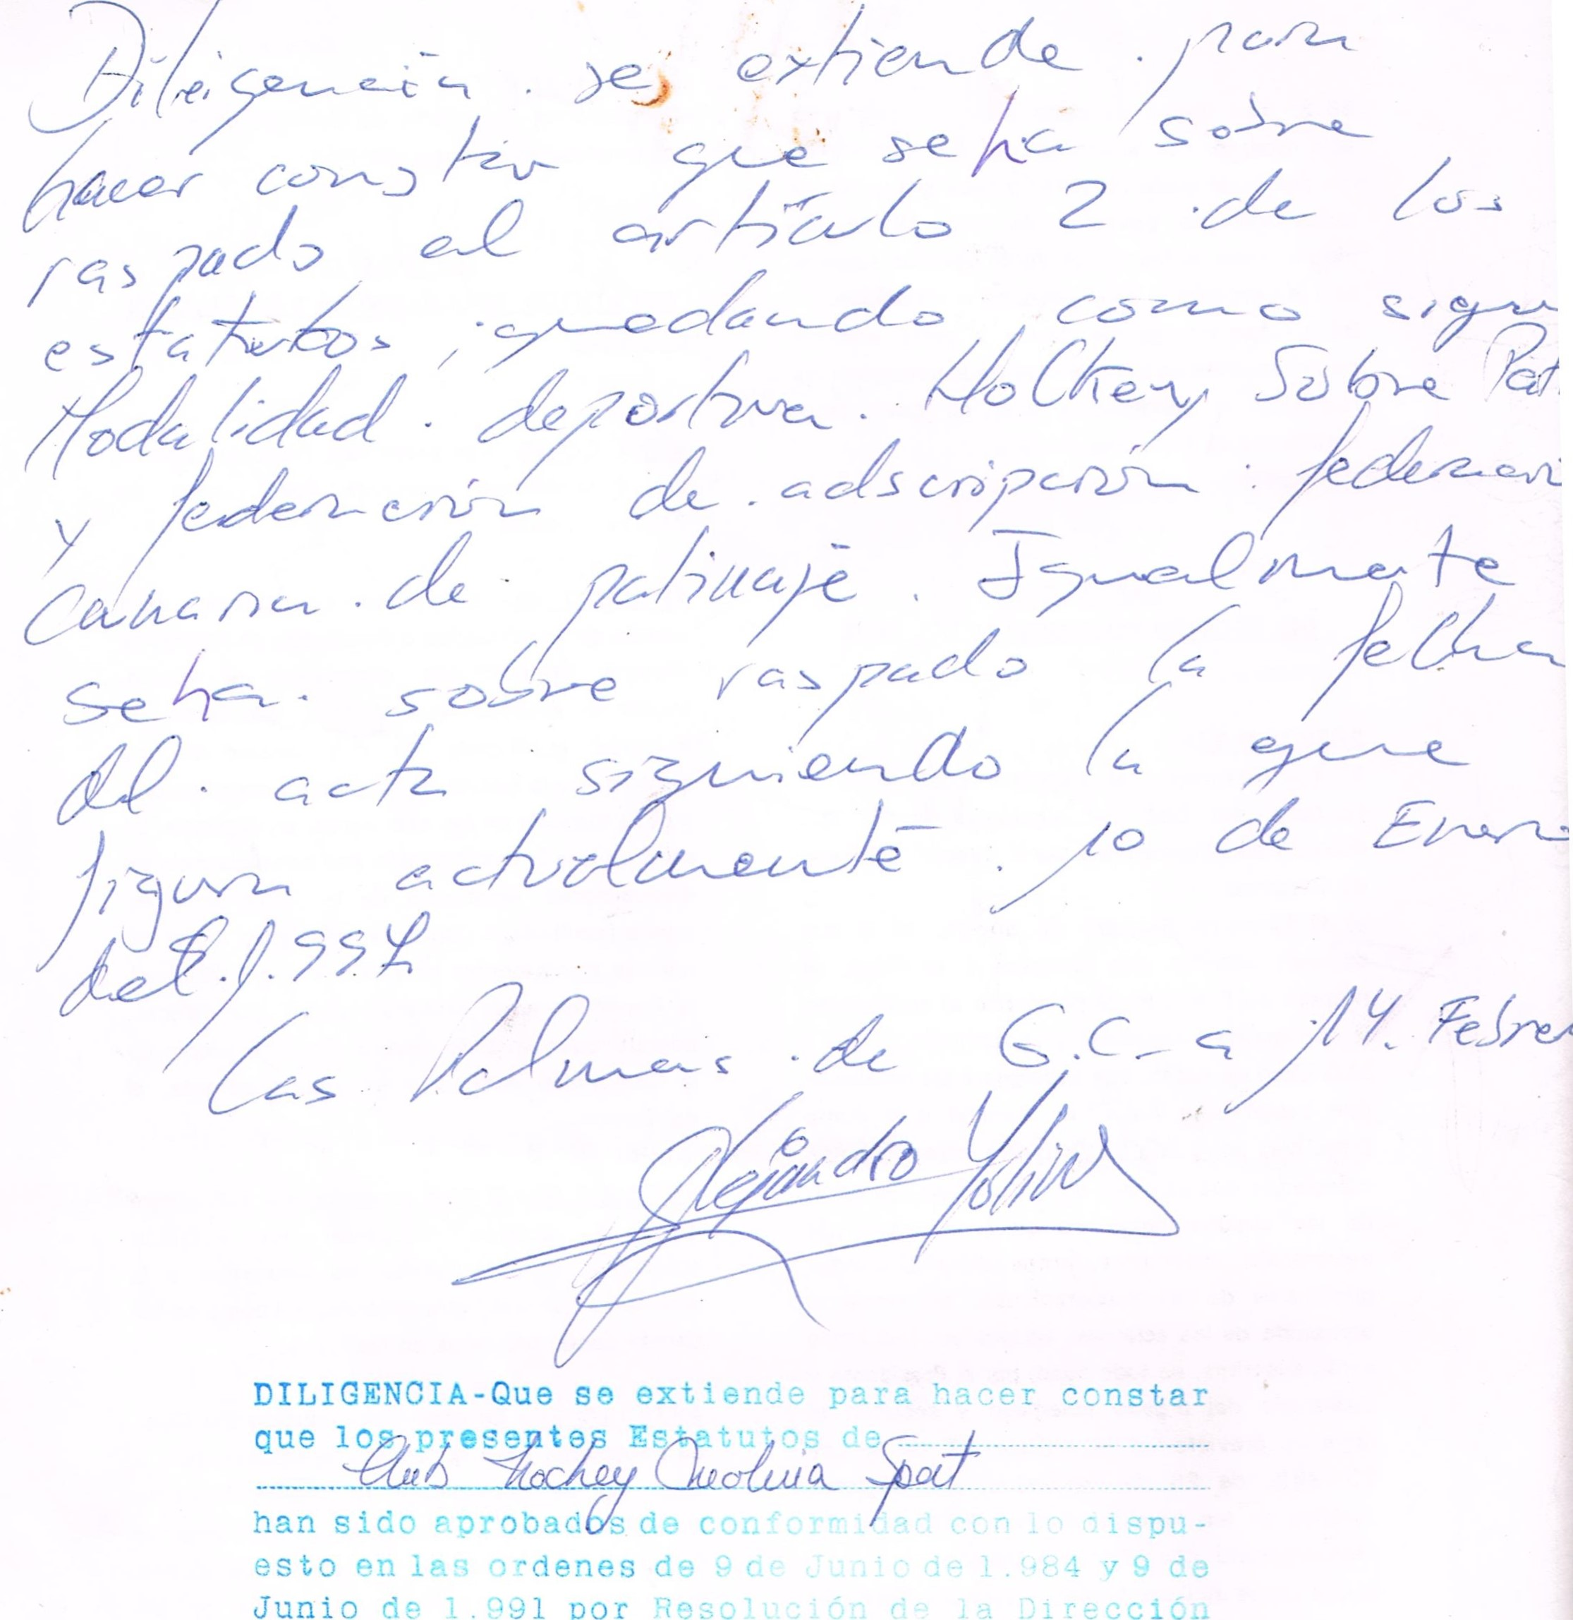
1
por
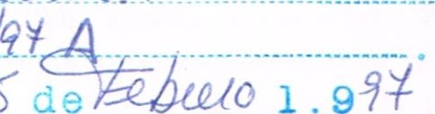
General de l epo r tes d* -2S-02_9¥ con el N. c de Registro 2£1----1-/ Q
¥
Las Palrnas de Gran Canaria , a2Sde
El Encargado del Registro de Asociaciones Deportivas de la Comuni Autónoma de Canarias

ACTA FUNDACIONAL
AJERO
Reunidos en horas del día Q DIEZ dede mil novecientos noventa las personas que, a continuación, se relacionan:

Don 20 MOR/UÅ CARRA<co
edad vecino de | S |  | domiciliado en la calle | E | ,i2ÈO
-
mayor d no provisto de D.N.I. no
PEfùE& . Q.UPMIkfA
m | yor de edad, vecino de | , n | domiciliado en la calle provisto de D.N.I. no |  | I CLO
  o | 3
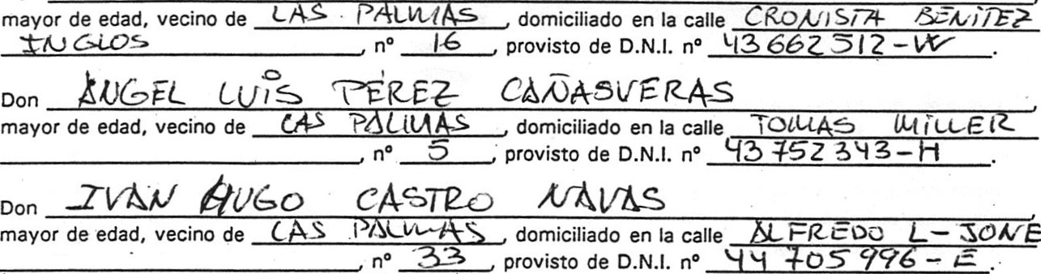
SOMES
Don
CAZCos
/\2LL4AS
Los comparecientes EXPRESAN su voluntad de canstituir un Club Deportivo Elemental que se denominará
ecua RöCkEy /VOC/WA personalidad
[dica propia y plena capacidad de obrar, cuyo objeto exclusivo será la práctica, promoción y participación en actividades y competiciones deportivas y, dando a este Acta carácter de Primera Asamblea General, ACUERDAN
por unanimidad lo siguiente:
PRIMERO.-

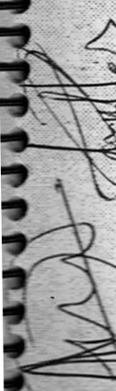
Excluir de forma expresa como fin del Club el ánimo de lucro y no pudiendo destinar sus bienes d fines industriales, comerciales, profesionales o de servicios, ni ejercer actividades de igual carácter con la finalidad de repartir beneficios entre sus socios.

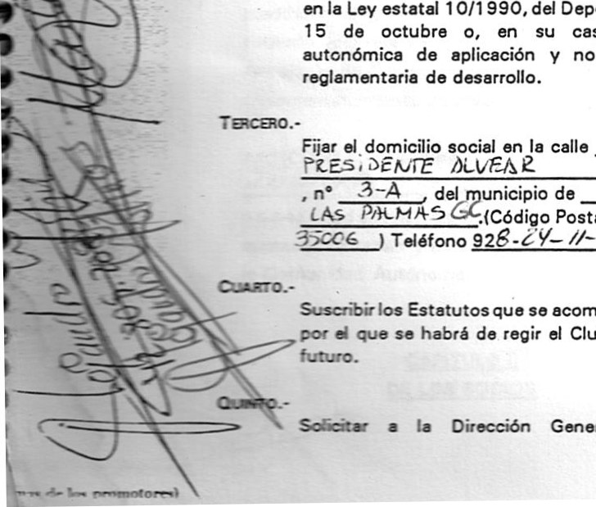
o 95
Acatar
expresamente
cuanto
se
dispone
Deporte,
de
caso,
ley
normativa
Postal
n
acompañan,
Club
en
el
General
de
SEGUNDO.-
Deportes del Gobierno de Canarias la aprobación de dichos Estatutos y la inscripción de la entidad en el Registro de Asociaciones Deportivas de Canarias.
SEXTO.egir como Presidenteåel club a
(UDRO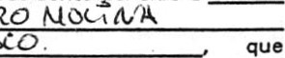
acepta el cargo- y designa éste en su calidad de Presidente a los socios que compondrán la primera Junta Directiva del Clùb en la corresóondencia siguiente:
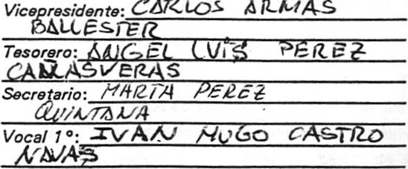
-000- -000- -000-
Y no habiendo más asuntos que tratar, se levanta la sesión fundacional a las 4. horas del dfa expresado, dando f de ella con su firma en el margen sombreado del presente Acta los asistentes relacionados al principio.

